成绩

南京工程学院
课程设计说明书(论文)

题 目 在线考试程序的设计

课 程 名 称 网络程序设计课设
院（系、部、中心） 计算机工程学院
专 业 网络工程（嵌入式）
班 级 网络嵌入203
学 生 姓 名 马国阳
学 号 202200923
设 计 地 点 信息楼A217
指 导 教 师 毛云贵

设计起止时间 2023 年 6 月 5 日至 2023 年 6 月 9 日

一、课程设计目的
《网络程序设计课设》是学完《网络程序设计》课程之后，让学生综合运用网络高层协议的工作原理和WINSOCK API的网络编程接口及WINSOCK I/O模型知识，进行实际网络通信程序的设计、调测，以加深对WINSOCK API的网络编程接口及WINSOCK I/O模型知识的理解，提高综合应用应用层协议知识的能力、分析解决问题的能力和网络通信程序设计技能，初步培养设计实用网络通信程序的能力。

二、课程设计任务
- 学习网络应用与开发的基本理论，具备初步的独立设计能力；
- 学会查阅技术资料和手册；
- 掌握网络应用与开发的基本应用方法；
- 提高综合运用所学的理论知识独立分析和解决问题的能力；
- 撰写规范的课程设计报告，培养严谨的作风和科学的态度。

三、需求分析、设计方案

① 有良好的程序运行界面。
② 程序分服务端、客户端两个程序，服务端负责题库和学生信息的管理，客户端主要功能是：登录服务器、生成试卷、考试计时等功能。
③ 服务端使用完成端口i/o模型。

四、算法或框图、关键代码说明（图须用软件画，代码用伪代码）
/*
* 此方法是当窗口初始化之后就会自动执行的，主要功能是：
* 1、创建了监听套接字为其绑定指定ip和端口并且开启监听
* 2、创建专门用来接收客户端请求的线程AcceptThread
* 3、创建专门用来处理重叠IO请求的线程ServiceThread
* 创建了2倍核心数目的ServiceThread，因为可能会有线程陷入阻塞导致CPU空闲，所以创建2倍核心数目的ServiceThread，保证CPU的高利用率
*/
void CServerView::OnServerStart()
{
//初始化套接字动态库、创建监听套接字、绑定套接字、开启套接字监听
......
// 创建完成端口
if ((m_hCompPort = CreateIoCompletionPort(INVALID_HANDLE_VALUE, NULL, 0, 0)) == NULL){
AfxMessageBox(_T("创建完成端口失败!"));
WSACloseEvent(m_hEvent);
closesocket(m_sListen);
WSACleanup();
return ;
}
//创建接受客户端请求线程
DWORD dwThreadID;
m_hThread[0] = CreateThread(NULL,0,AcceptThread,this, 0,&dwThreadID);
if (NULL == m_hThread[0]) {
AfxMessageBox(_T("创建接受客户端线程失败!"));
WSACloseEvent(m_hEvent);
closesocket(m_sListen);
WSACleanup();
return;
}
m_nThreadNum = 1;
// 获取CPU数量
SYSTEM_INFO SystemInfo;
GetSystemInfo(&SystemInfo);
// 创建服务线程
for(int i = 0; i < SystemInfo.dwNumberOfProcessors * 2; i++) {
if ((m_hThread[m_nThreadNum++] = CreateThread(NULL,0,ServiceThreadthis,0,
&dwThreadID)) == NULL)
{
AfxMessageBox(_T("创建服务线程失败!"));
WSACloseEvent(m_hEvent);
closesocket(m_sListen);
WSACleanup();
return ;
}
}
}
/*
* 专门用来接收客户端连接的线程，主要功能
* 1、调用accept建立连接并创建sAccept套接字
* 2、将sAccept封装成ClientContext，也就是per-handle，并将其绑定到根完成端口上
* 3、将per-handle加入到客户端链表中
* 4、发送一个异步接收请求头的重叠IO请求
*/
DWORD WINAPI CServerView::AcceptThread( void *pParam ){
HANDLE hComPort = pServView->m_hCompPort; //完成端口
SOCKET sListen = pServView->m_sListen; //监听套接字
SOCKET sAccept = INVALID_SOCKET; //接受套接字
while(pServView->m_bRunning){
SOCKADDR_IN saRemote;
int nRemoteLen = sizeof(saRemote);
// 等待接受未决的连接请求
sAccept = ::accept(sListen, (sockaddr*)&saRemote, &nRemoteLen);
// 接受到新连接之后，为它创建一个per-handle数据，并将它们关联到完成端口对象。
CClientContext *pClient = new CClientContext(sAccept,pServView);
if(::CreateIoCompletionPort((HANDLE)sAccept, hComPort, (DWORD)pClient, 0)==NULL){
return -1;
}
// 加入管理客户端链表
CClientManager *pClientMgr = CClientManager::GetClientManager();
pClientMgr->AddClient(pClient);
if(!pClient->AsyncRecvHead()){
pClientMgr->DeleteClient(pClient);
}
}
//释放资源
CClientManager *pClientMgr = CClientManager::GetClientManager();
pClientMgr->DeleteAllClient();
pClientMgr->ReleaseManager();
return 0;
}
/*
* 专门用来处理重叠IO请求的，主要功能：
* 1、调用GetQueuedCompletionStatus等待IO请求
* 2、通过GetQueuedCompletionStatus的返回值做处理
* TRUE：调用ClientManager的ProcessIO,此方法主要逻辑是根据重叠IO的请求类型调用不同的
方法去处理
* FALSE：将客户端从客户端链表中移除，并且将客户端状态置为DISCON
*/
DWORD WINAPI CServerView::ServiceThread( void *pParam ){
CServerView *pServerView = (CServerView*)pParam;//主窗口指针
HANDLE hComPort = pServerView->m_hCompPort;//完成端口
DWORD dwIoSize; //传输字节数
CClientContext *pClient; //客户端指针
LPOVERLAPPED lpOverlapped; //重叠结构指针
while (1) {
dwIoSize = -1;
lpOverlapped = NULL;
pClient = NULL;
//等待I/O操作结果
BOOL bIORet = GetQueuedCompletionStatus(hComPort,&dwIoSize,(LPDWORD) &pClient,
&lpOverlapped,INFINITE);
//失败的操作完成
if (FALSE == bIORet && NULL != pClient) {
//客户端断开
if (CClientContext::DOING == pClient->m_eState
|| CClientContext::LOGIN == pClient->m_eState) {
pClient->m_eState = CClientContext::DISCON;
pClient->SaveDisConnectState();
}
CClientManager *pClientMgr = CClientManager::GetClientManager();
pClientMgr->DeleteClient(pClient);
}
//成功的操作完成
if(bIORet && lpOverlapped && pClient) {
CClientManager *pClientMgr = CClientManager::GetClientManager();
pClientMgr->ProcessIO(pClient, lpOverlapped, dwIoSize);
}
//服务器退出
if(pClient == NULL&& lpOverlapped ==NULL && !pServerView->m_bRunning) {
return 0;
}
}
return 0;
}
/*
* I/O处理
*/
void CClientManager::ProcessIO( CClientContext* pClient,
LPOVERLAPPED pOverlapped, DWORD dwIOSize){
//获取扩展重叠结构指针
PIO_OPERATION_DATA pIO = CONTAINING_RECORD(pOverlapped,IO_OPERATION_DATA,
overlapped);
if (NULL != pIO) {
switch(pIO->type) { //重叠操作类型
case IOReadHead: { //读包头
pClient->OnRecvHeadCompleted(dwIOSize);
break;
}
case IOReadBody: { //读包体
pClient->OnRecvBodyCompleted(dwIOSize);
break;
}
case IOWriteUnLogin: { //考生验证失败
DeleteClient(pClient);
break;
}
case IOWriteSTNAME: { //发送考生姓名
pClient->AsyncSendPaper();
break;
}
case IOWritePAPER: { //发送试卷
pClient->OnSendCompleted(dwIOSize);
break;
}
case IOEXIT: { //客户端退出
DeleteClient(pClient);
break;
}
default:break;
}
}
}
BOOL CClientSocket::RecvPaper(CString &strName, CObList *pItemList)
{
//1.接收姓名
int nRet;
//接收包头
HDR hdr;
ZeroMemory(&hdr, HEADELEN);
nRet = recv(m_s, (char*)&hdr, HEADELEN, 0);
ASSERT(STNAME == hdr.ustype);
if (0 == hdr.usLen)//考生登录失败
{
AfxMessageBox(_T("用户重复登录或者学号错误！"));
return FALSE;
}
//接收姓名
char recvBuf[BUFFER_SIZE];
ZeroMemory(recvBuf, BUFFER_SIZE);
nRet = recv(m_s, recvBuf, hdr.usLen, 0);
strName = recvBuf;
//2.接收试卷
//接收包头
ZeroMemory(&hdr, HEADELEN);
nRet = recv(m_s, (char*)&hdr, HEADELEN, 0);
if (SOCKET_ERROR == nRet) {
return FALSE;
}
//接收试卷
int nCount = 0; //已经接收字节数
int nTotal = hdr.usLen; //试卷长度
CItem *pItem = NULL;
while (nCount < nTotal) {
int nRead = 0; //接收字符数量
char c; //接收字符
nRead = recv(m_s, &c, 1, 0);
if (SOCKET_ERROR == nRead) {
AfxMessageBox(_T("接收试卷失败。"));
break;
}else {
if (c == '<') {//这是和服务端约定好的开始符号
pItem = new CItem(m_pClientDlg);
}else if (c == '>') //这是和服务端约定好的结束符号
{
pItemList->AddTail(pItem);//将这道试题加入到试题链表尾部
}else
{
pItem->m_strItem += c;
}
nCount++;
}
}
return TRUE;
}

五、系统调试及结果分析（调试过程、运行图、结果数据分析等）
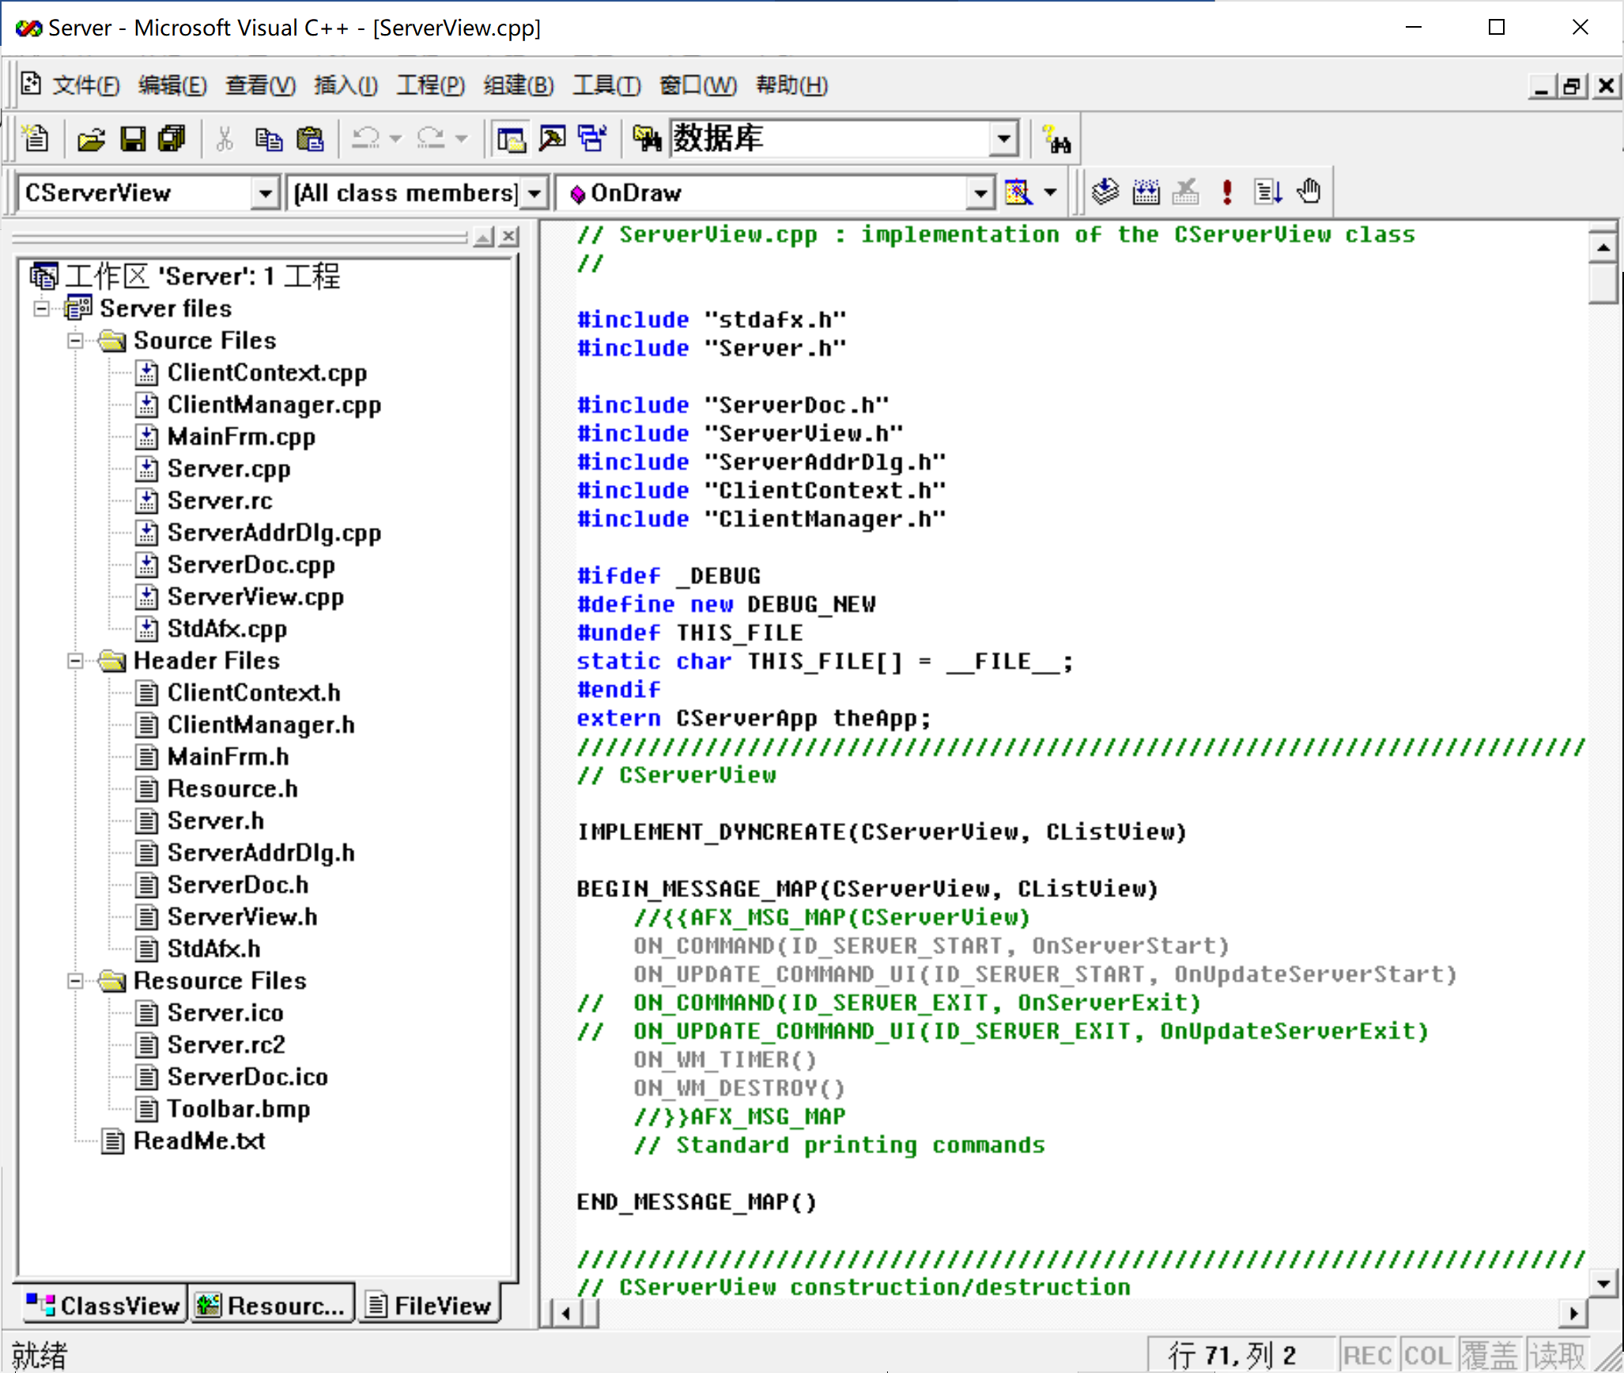
图 1服务端
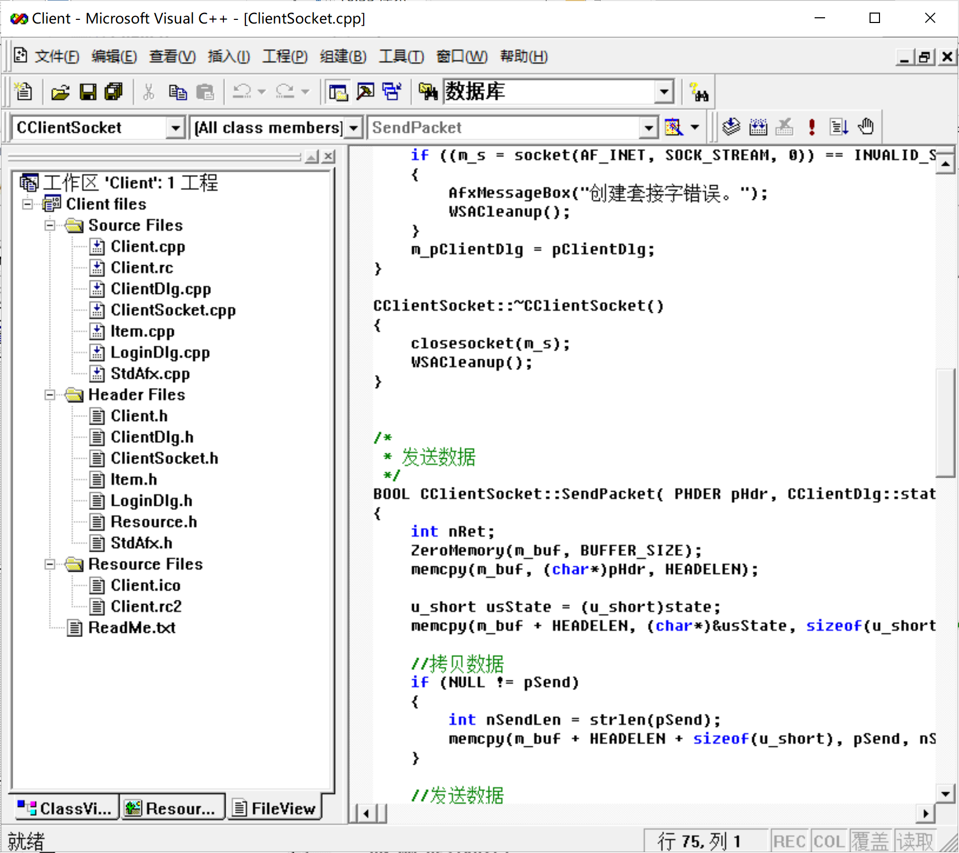
图 2 客户端
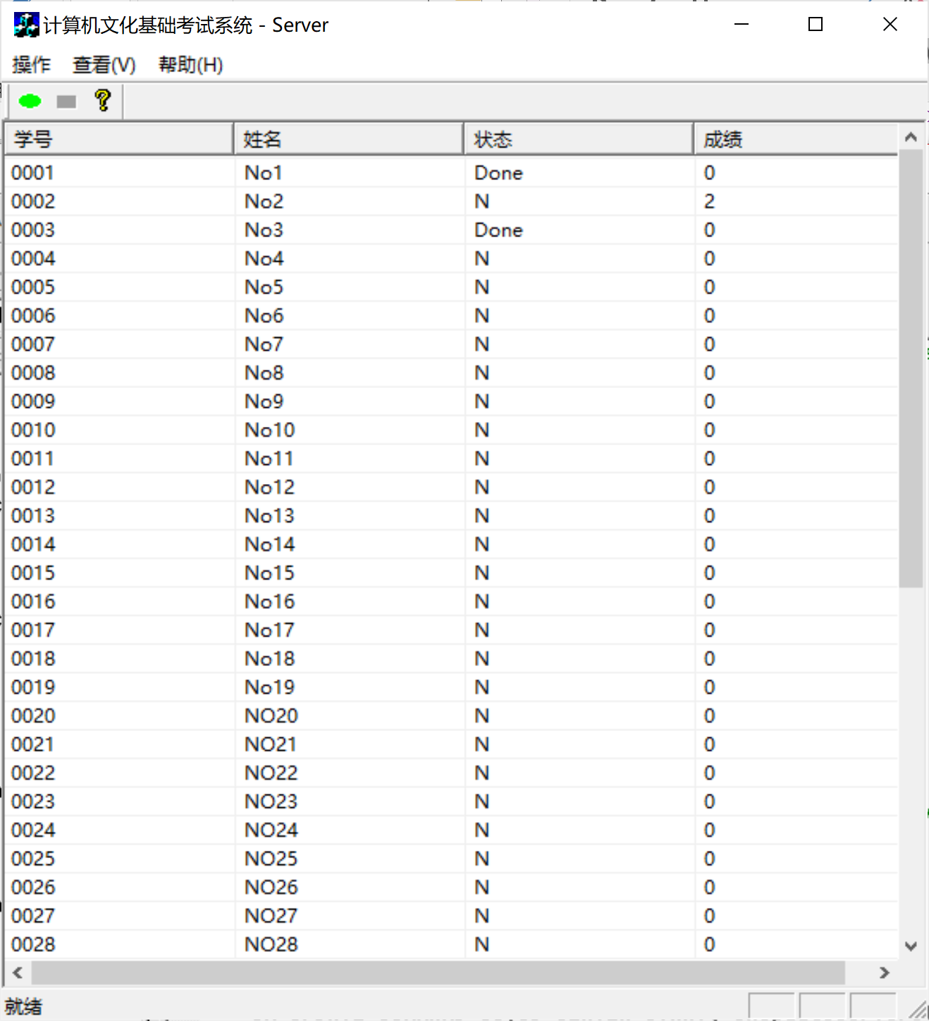
图 3 服务端系统-未启动
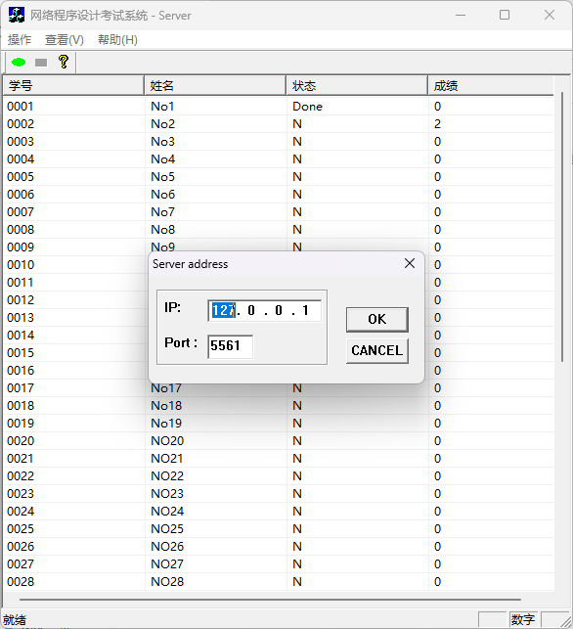
图 4 绑定IP和端口
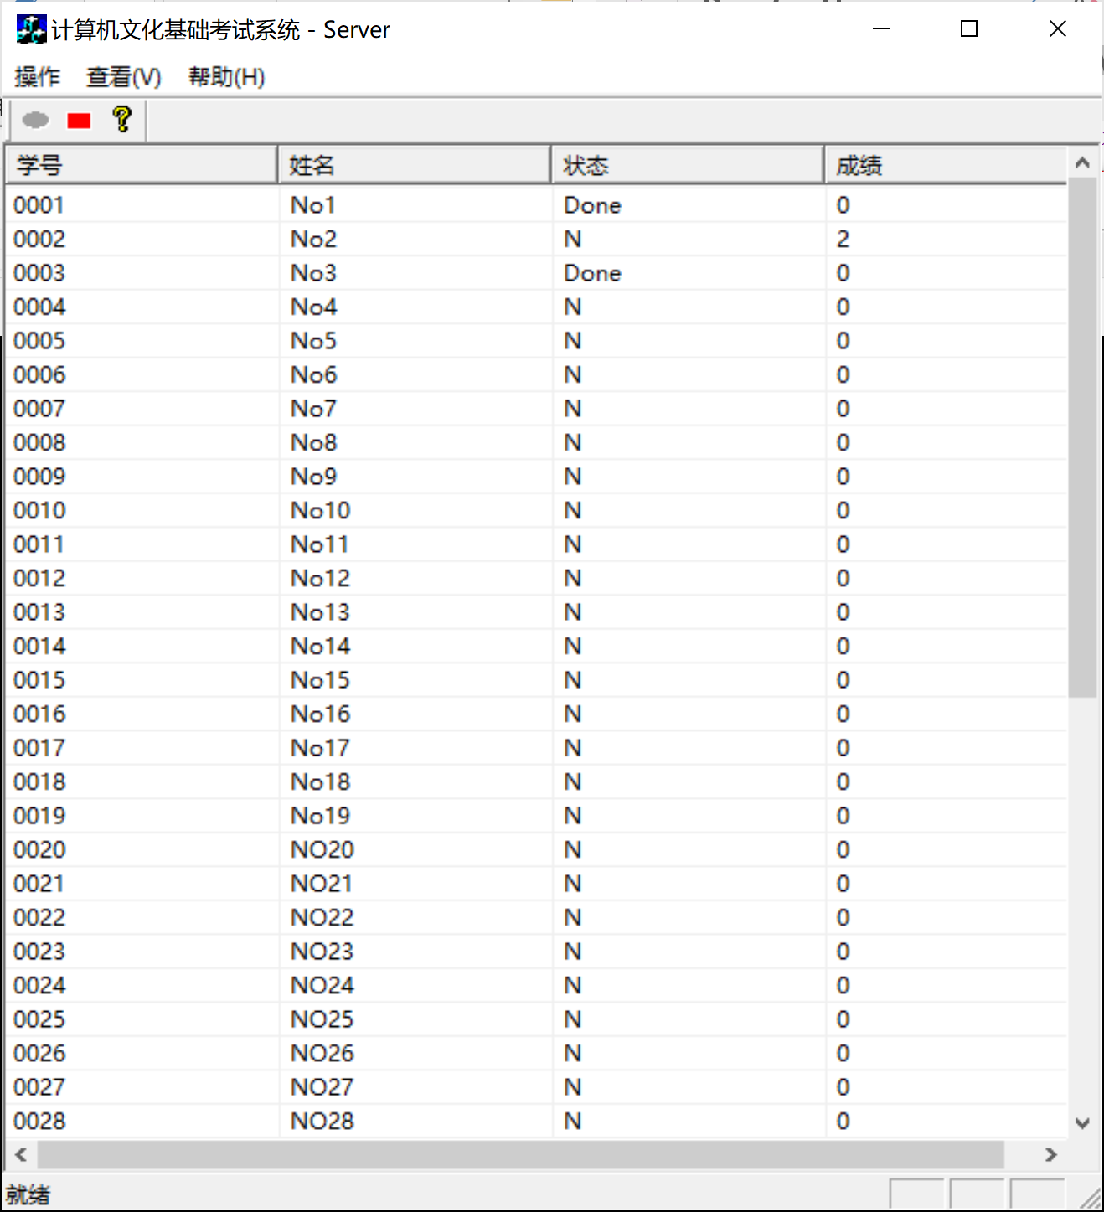
图 5服务端系统-启动状态

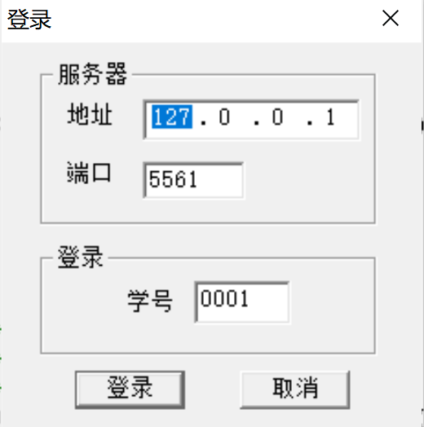
图 6 学生端登录
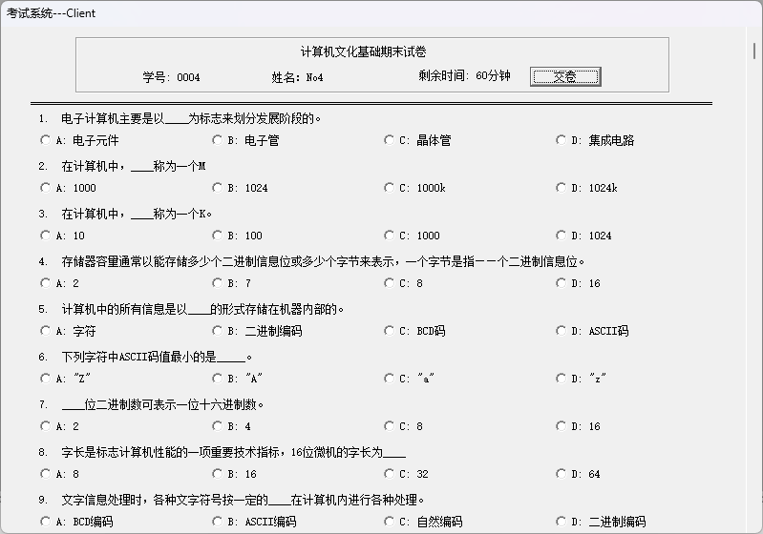
图 7 学生开始考试

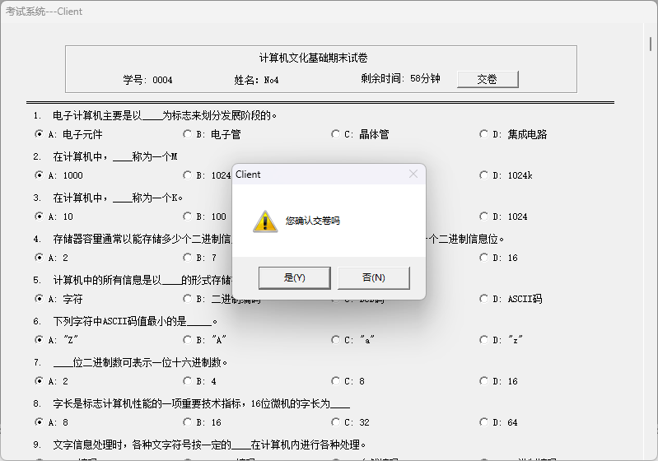
图 8 考生交卷

六、改进意见与收获体会（设计过程中遇到了哪些疑难问题？是如何解决的？系统还存在哪些缺陷问题、后期可改进的地方）

本次网络程序课设我用了端口IO来实现在线考试系统的设计。端口IO模型是一种高效的异步IO模型，它可以利用多核CPU的优势，同时处理多个IO请求，提高系统的并发性和吞吐量。在线考试系统的主要功能是让学生可以通过网络进行考试，教师可以发布考试题目、批改试卷、统计成绩等。系统分为客户端和服务器端两部分，客户端负责与用户交互，服务器端负责处理业务逻辑和数据存储。

在设计过程中，我遇到了以下几个疑难问题：

- 如何实现客户端和服务器端的通信协议？为了保证数据的完整性和安全性，我采用了TCP协议，并且对数据进行了加密和压缩。我定义了一个通用的数据包结构，包含包头和包体两部分。包头包含数据包的类型、长度、校验码等信息，包体包含具体的业务数据。根据不同的数据包类型，我设计了不同的业务处理函数，如登录、注册、获取题目、提交答案等。
- 如何实现完成端口模型？为了使用完成端口模型，我需要创建一个完成端口对象，并将服务器端的套接字与之关联。然后，我需要创建一个线程池，每个线程都从完成端口对象中获取已完成的IO操作，并进行相应的处理。我使用了Windows API中的CreateIoCompletionPort、GetQueuedCompletionStatus、PostQueuedCompletionStatus等函数来实现这一过程。
- 如何实现客户端的多线程编程？为了解决这个问题，我使用了Windows API中的CreateThread函数来创建线程，使用了CRITICAL_SECTION结构体来实现线程同步，使用了PostMessage函数来实现线程间的消息传递。
- 如何实现服务器端的高并发处理？为了解决这个问题，我使用了完成端口模型来管理IO请求，使用了线程池来复用线程资源，使用了数据库连接池来优化数据库访问。

尽管如此，我认为本次课程设计还存在以下一些缺陷和改进空间：
- 系统的功能还有待完善，目前只支持单选题和多选题两种题型，没有实现填空题、判断题、简答题等其他题型，也没有成绩排名等其他功能。
- 界面设计不够美观和友好，缺少一些交互效果和提示信息。
- 功能实现不够完善和鲁棒，缺少一些异常处理和错误提示。
- 性能优化不够充分和细致，缺少一些压力测试和性能分析。

- 使用一些UI框架和库来美化界面设计，增加一些动画和图标等元素。
- 使用一些单元测试和调试工具来完善功能实现，增加一些日志记录和错误处理等机制。
- 使用一些性能测试和分析工具来优化性能表现，增加一些缓存和压缩等策略。

通过本次课程设计，我收获了很多知识和经验：

- 我学习了完成端口模型的原理和实现方法，掌握了一种高效的异步IO编程技术。
- 我学习了TCP协议的基本概念和特点，熟悉了套接字编程的基本流程和方法。
- 我锻炼了自己的分析问题和解决问题的能力，提高了自己的编程水平和代码质量。

通过本次课程设计，我收获了很多。我不仅学习了完成端口模型的原理和应用，还提高了我的编程能力和调试能力。我也体会到了软件工程的重要性，例如需求分析、模块划分、接口设计等。我认为这些都是对我今后的学习和工作有很大帮助的。

七、主要参考资料
《精通Windows Sockets 网络开发 基于Visual C++实现》
《Winsock 入门》
《Windows socket基础》
《Windows Socket 接口简介》
Windows Sockets 2的简单实现 - CSDN博客
Windows Sockets 函数api （微软官方文档） - CSDN博客

教师评语：

教师评阅:
考情情况 |  |  |  | 实验态度 |  |  |  |  | 实验完成情况 |  |  |  |  | 实践操作能力 |  |  |  |  | 报告完成情况
正常 | 迟到 | 早退 | 缺勤 | 优秀 | 良好 | 中等 | 及格 | 不及格 | 优秀 | 良好 | 中等 | 及格 | 不及格 | 优秀 | 良好 | 中等 | 及格 | 不及格 | 优秀 | 良好 | 中等 | 及格 | 不及格
课程设计综合成绩评定：
优秀：
该生基础知识扎实，态度端正，预习非常充分，实验过程中反映出该生动手能力较强，能用几种解决方案较好的完成实验内容。课设报告书写规范，内容充实，能较好的把问题描述清楚。
良好：
该生基础知识扎实，预习充分，实验过程中能较好地运用所学的知识解决问题，能在较短的时间内完成实验内容。课设报告书写规范，内容除少量错误外能清晰地反映实验涉及的全部问题。
中等：
该生基础知识不扎实，预习不充分，实验过程中态度较好，遇到难题能通过帮助找到解决方案。课设报告书写规范，内容有少量错误。希望该生试验之后能及时找到知识缺陷，巩固实验所需的知识点，提高自身的实践动手能力。
及格：
该生基础知识较差，预习不充分，实验过程中态度较好，遇到难题能通过帮助找到解决方案。课设报告书写基本规范，内容有少量错误。希望该生试验之后能及时找到知识缺陷，巩固实验所需的知识点，提高自身的实践动手能力。
不及格：
该生基础知识很差，没有预习，实验过程中态度较差，遇到难题不能通过帮助找到解决方案。课设报告书写差，内容有大量错误。希望该生试验之后能及时找到知识缺陷，巩固实验所需的知识点，提高自身的理论和实践动手能力。

